PokeNantes
Spécifications Fonctionnelles
et Techniques

Type de document :

☑ projet
☑ à valider
◻ validé

Référence : SpecFonctionnellesEtTechniques.doc

Objectif du document

Ce document a pour objectif de décrire la solution qui va être implémentée. Il doit être écrit en utilisant un langage compréhensible par l’utilisateur.

Historique du document

Version | Date | Auteur | Pages/parties modifiées | Description
1.0 | 10/02/2016 | Vincent MEZACHE | Toutes | Réalisation du document

 | Nom et qualité | Date et visa
Auteur : | Vincent MEZACHE | le : 10/02/2016
Vérificateurs : | Marine BILLARD  Frédéric GICQUEL  Cyril PAREIN | le :  le : 17/02/2016  le :
Approbateurs : | Coraline RICHET  Nicolas CHARVET | le :  le :

Sommaire

Objectif du document 2
Historique du document 2
1. Description de la Solution 4
1.1 Caractéristiques de la Solution 4
1.2 Historique de la Solution 4
1.3 Acteurs du Projets 4
1.4 Backlog 5
1.5 Processus Utilisateurs Impactés 5
1.6 Applications Connexes 5
2. Spécifications fonctionnelles 6
2.1 Maquettage 6
2.1.1 Zoning 6
2.1.2 Wireframes 7
2.1.2.1 Connexion 7
2.1.2.2 Index (Accueil) 8
2.1.2.3 Vue Liste produits par catégorie 9
2.1.2.4 Vue Détail produit 10
2.1.2.5 Vue Ajouter un produit 11
2.1.3 Style tiles 12
2.1.3.1 Style Tile (Marine) 12
2.1.3.2 Style Tile (Frédéric) 13
2.1.3.3 Style Tile (Vincent) 14
2.1.3.4 Style Tile (Cyril) 15
2.1.4 Mockup 16
2.2 UML 17
2.2.1 Diagramme de déploiement GLOBAL 17
2.2.2 Diagramme de cas d’utilisation global 17
3. Spécifications techniques 18
3.1 UML 18
3.1.1 Diagramme de classe 18
3.1.2 Diagrammes d’activité 19
3.1.2.1 Diagramme d’activité - Ajout produit 19
3.1.2.2 Diagramme d’activité - Liste produits 20
3.2 BDD 21
3.2.1 Dictionnaire de données 21
3.2.2 Modèle conceptuel de données (MCD) 22
3.2.3 Modele logique de données (MLD) 22
3.2.4 SQL 23
4. Annexes 25

Description de la Solution

Caractéristiques de la Solution

La solution applicative est un site Web intuitif, permettant aux frères GORE de gérer facilement les stocks de leur boutique de vente de produit neufs et d’occasion.
Ils seront les seuls à y accéder via leurs comptes utilisateurs.

Historique de la Solution

La société PokeNantes utilise actuellement des formulaires papier pour gérer les stocks de ses produits mis en vente. Cette façon de procéder est pour eux fastidieuse, source d’erreurs avec un risque non négligeable de perdre leurs documents.

Acteurs du Projets

- Responsable projet :

      - Marine BILLARD

- Analyse et développement :

      - Marine BILLARD
      - Vincent MEZACHE
      - Frédéric GICQUEL
      - Cyril PAREIN

- Approbateurs :

      - Coraline RICHET
      - Nicolas CHARVET

- Utilisateurs :

      - Les frères GORE

Backlog

Processus Utilisateurs Impactés

Trois secteurs seront impactés par le système nouvellement créé.

Sortie (-)
Retour (-)

Retour (+)
Ventes
Stock
Achat
Réception (+)

Applications Connexes

Aucune. Il n’existe pas d’application de vente de produit ou autre application liée à la
gestion de stock.

Spécifications fonctionnelles

Maquettage

Zoning

Wireframes
Les Wireframes qui suivent décrivent l’emplacement des interactions concernant chaque page imaginée pour le futur applicatif.

Connexion

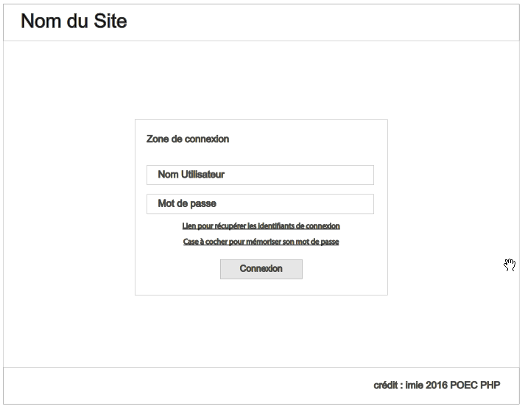

Index (Accueil)

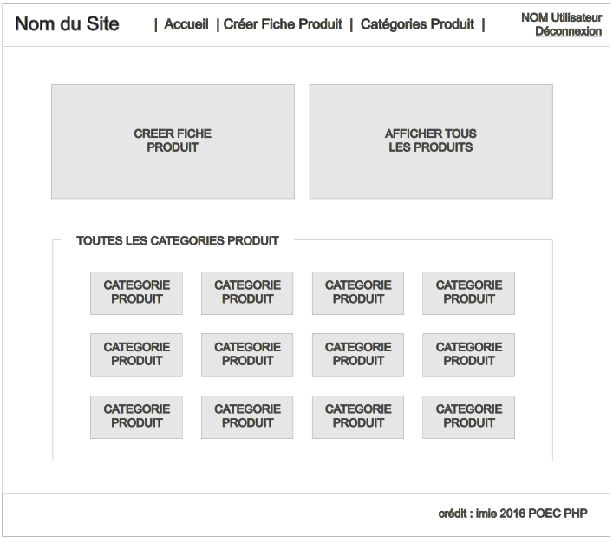

Vue Liste produits par catégorie

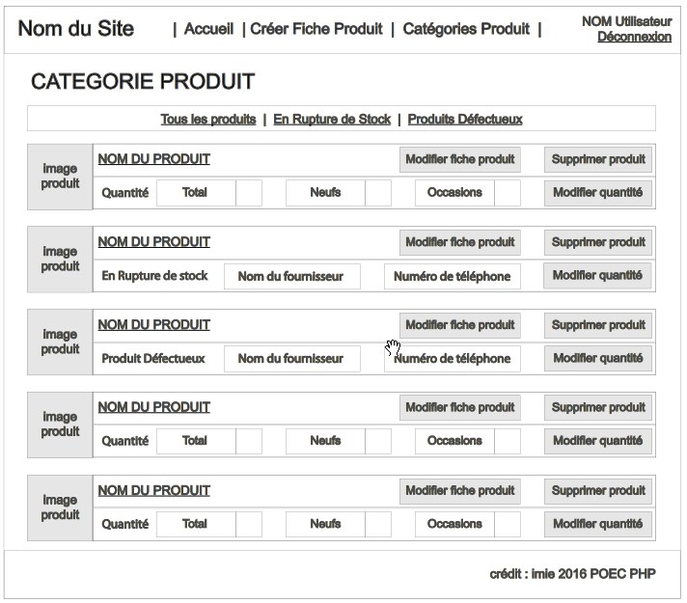

Vue Détail produit

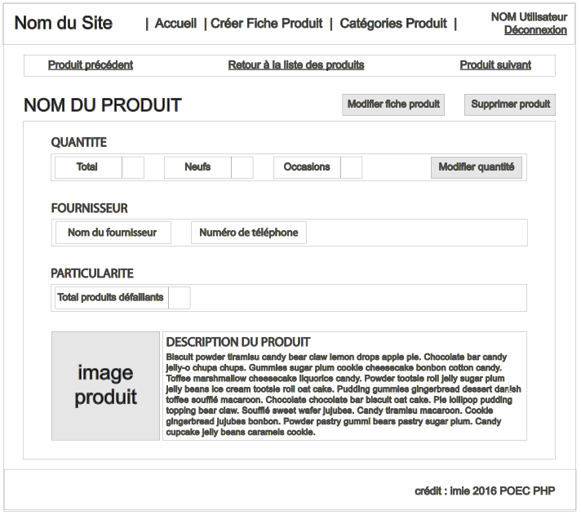

Vue Ajouter un produit
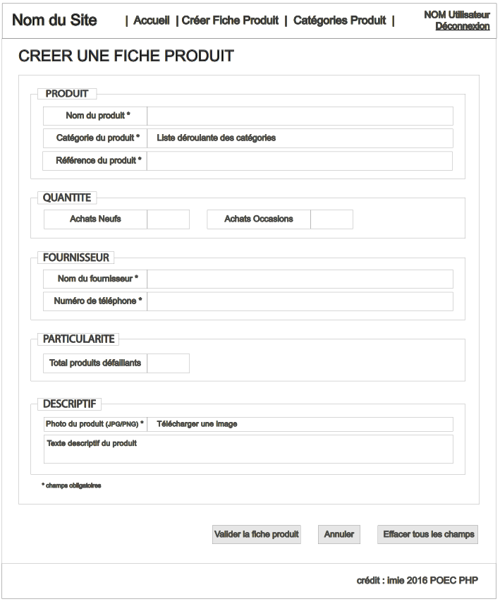

Style tiles
Chaque Style Tiles qui suivent, sont des choix possibles de couleurs, de background ainsi que de polices pour le futur applicatif. Ce choix est dépendant du client.

Style Tile (Marine)
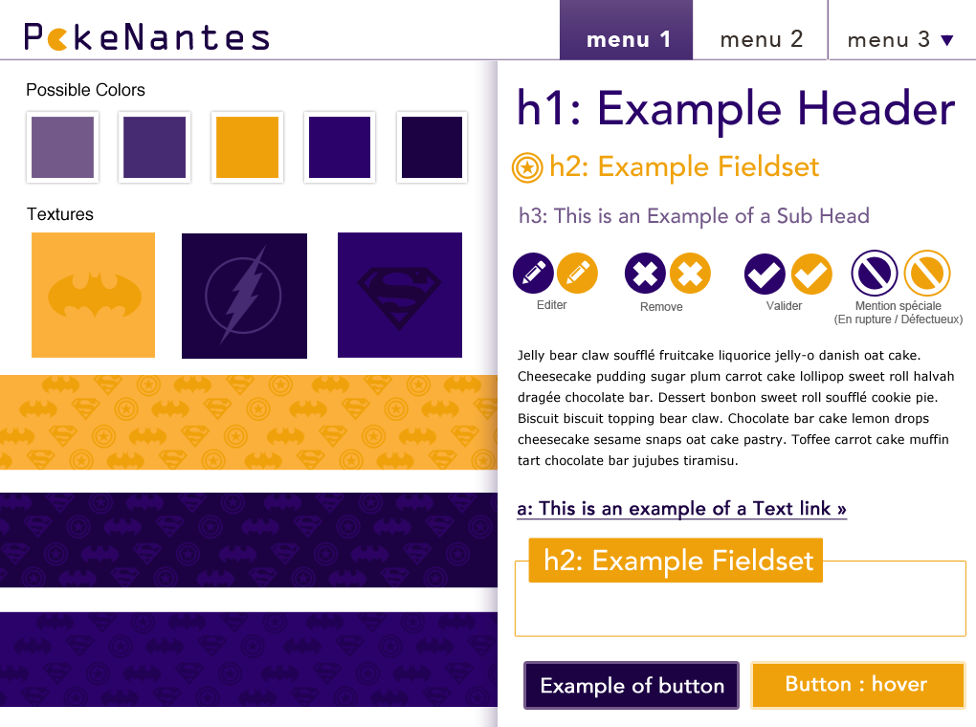

Style Tile (Frédéric)
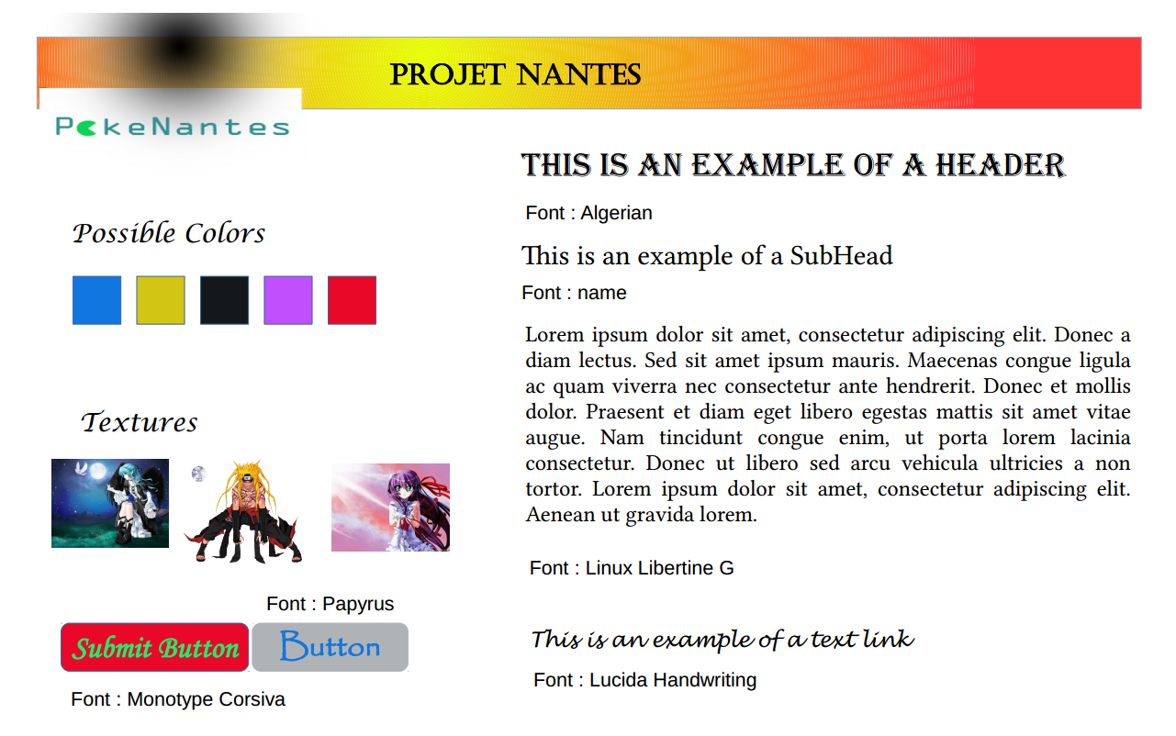

Style Tile (Vincent)

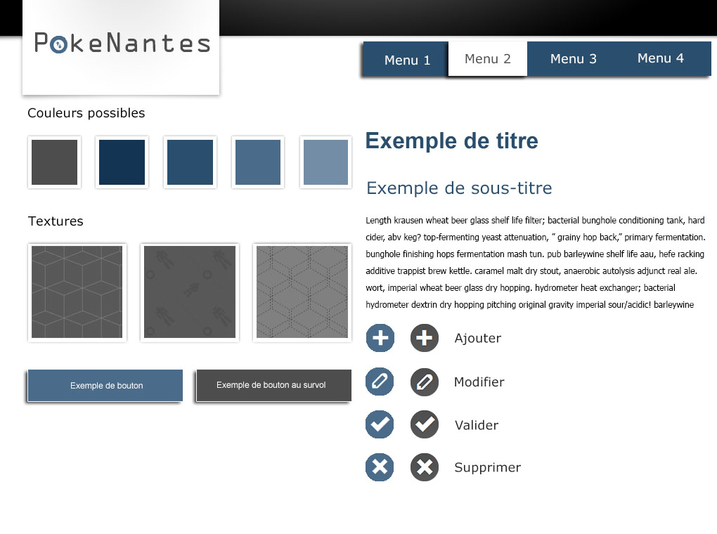

Style Tile (Cyril)
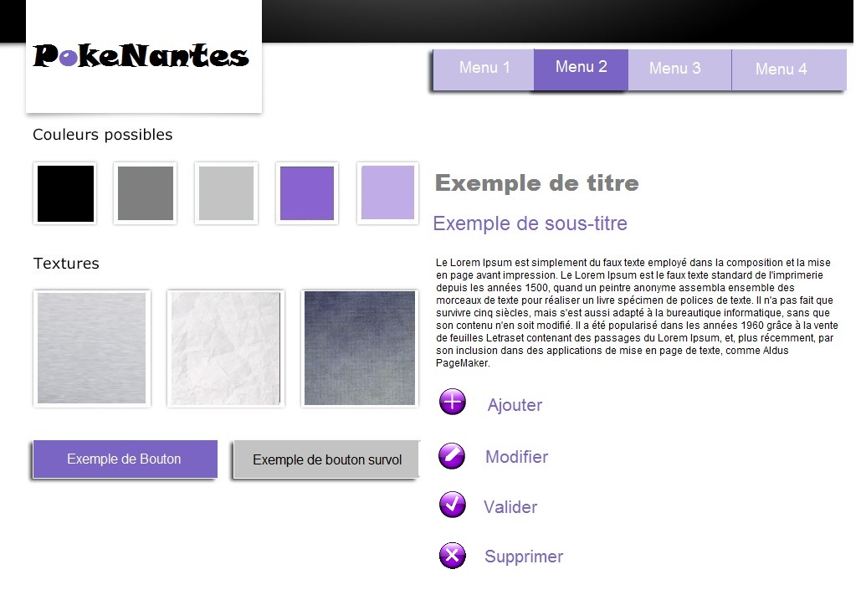

Mockup

En attente de validation client.

UML

Diagramme de déploiement GLOBAL

Ce diagramme représente l'utilisation de l'infrastructure physique par le système et la manière dont les composants du système sont répartis ainsi que leurs relations entre eux.

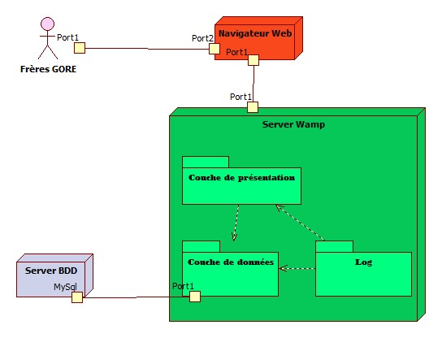

Diagramme de cas d’utilisation global

Ce diagramme décrit le comportement du système du point de vue des utilisateurs.
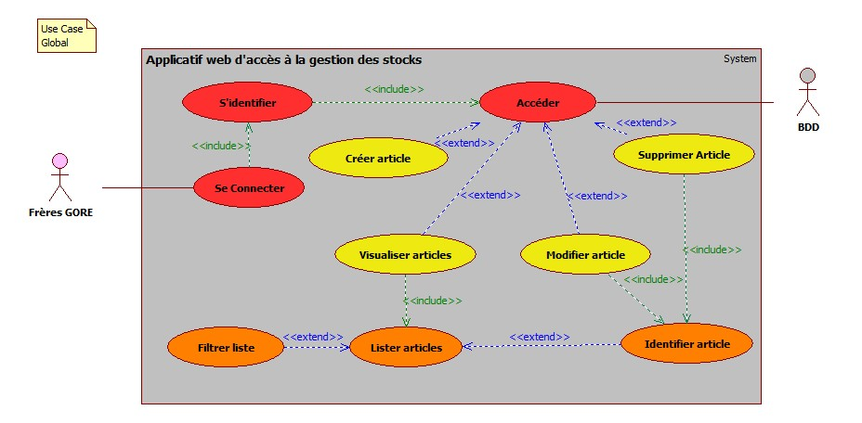

Spécifications techniques

UML

Diagramme de classe
Ce diagramme présente les classes et les interfaces du système ainsi que les différentes relations entre celles-ci.

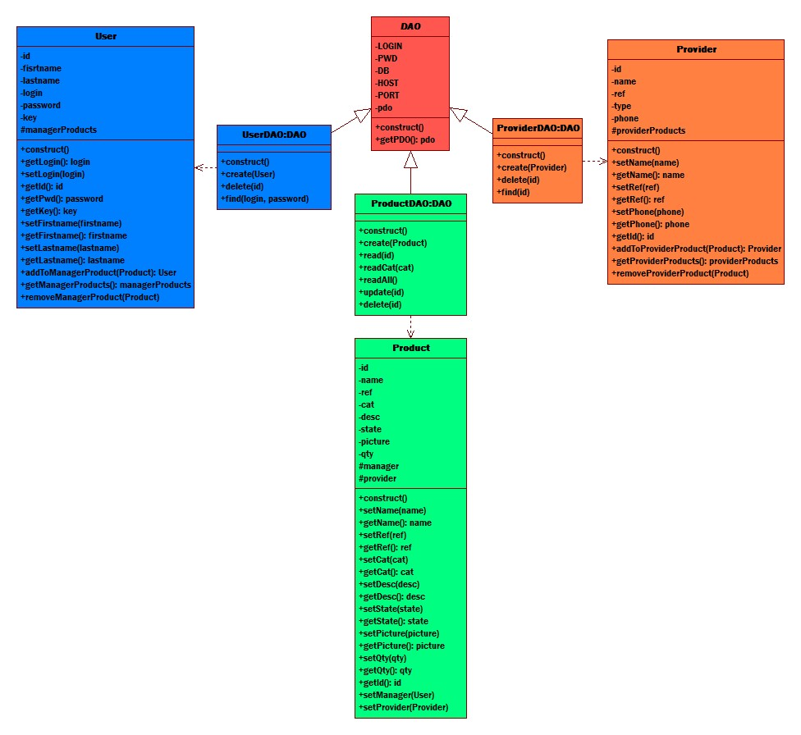

Diagrammes d’activité

Diagramme d’activité - Ajout produit

Ce diagramme décrit l'enchaînement des actions au seins de l'activité d'ajout d'un produit.
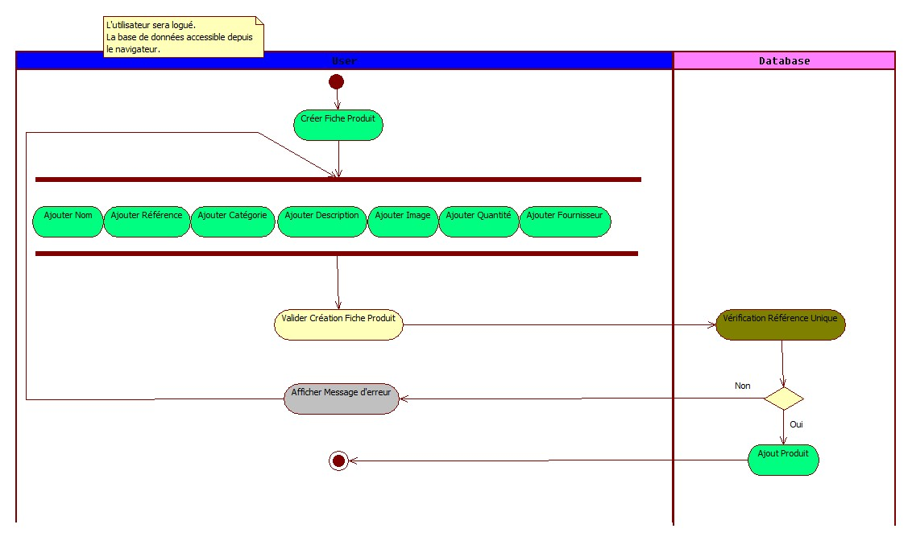

Diagramme d’activité - Liste produits

Ce diagramme décrit l'enchaînement des actions au seins de l'activité permettant de lister les produits.

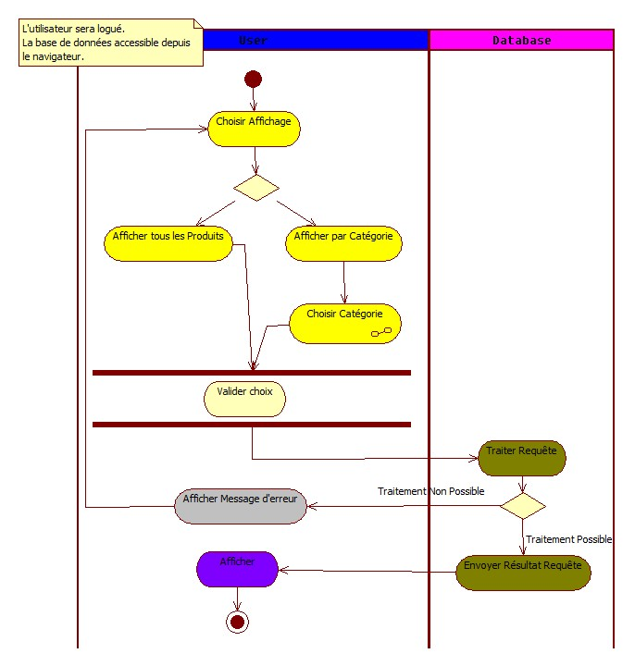

BDD

Dictionnaire de données

Nom : usr_firstname
 | Nom : prod_ref |  | Nom : prov_ref
Type : Varchar |  | Type : Varchar |  | Type : Varchar
Taille : 40,0 |  | Taille : 250,0 |  | Taille : 250,0
Commentaire : |  | Commentaire : |  | Commentaire :
Nom : usr_id |  | Nom : prod_name |  | Nom : prov_name
Type : Auto_increment |  | Type : Varchar |  | Type : Varchar
Taille : 100,0 |  | Taille : 250,0 |  | Taille : 40,0
Commentaire : |  | Commentaire : |  | Commentaire :
Nom : usr_lastname |  | Nom : prod_cat |  | Nom : prov_type
Type : Varchar |  | Type : Varchar |  | Type : Varchar
Taille : 40,0 |  | Taille : 250,0 |  | Taille : 20,0
Commentaire : |  | Commentaire : |  | Commentaire :
Nom : usr_login |  | Nom : prod_desc |  | Nom : prov_phone
Type : Varchar |  | Type : Varchar |  | Type : Int
Taille : 40,0 |  | Taille : 250,0 |  | Taille : 40,0
Commentaire : |  | Commentaire : |  | Commentaire :
Nom : usr_password |  | Nom : prod_state |  | Nom : prod_picture
Type : Varchar |  | Type : Varchar |  | Type : Varchar
Taille : 250,0 |  | Taille : 15,0 |  | Taille : 250,0
Commentaire : |  | Commentaire : |  | Commentaire :
Nom : usr_key |  | Nom : prod_qty |  | Nom : manage_qty
Type : Varchar |  | Type : Int |  | Type : Int
Taille : 250,0 |  | Taille : 10,0 |  | Taille : 250,0
Commentaire : |  | Commentaire : |  | Commentaire :
Nom : prod_id |  | Nom : prov_id |  | Nom : provide_qty
Type : Auto_increment |  | Type : Auto_increment |  | Type : Int
Taille : 250,0 |  | Taille : 250,0 |  | Taille : 250,0
Commentaire : |  | Commentaire : |  | Commentaire :

Modèle conceptuel de données (MCD)

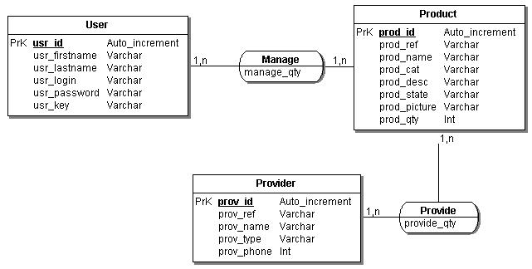

Modèle logique de données (MLD)
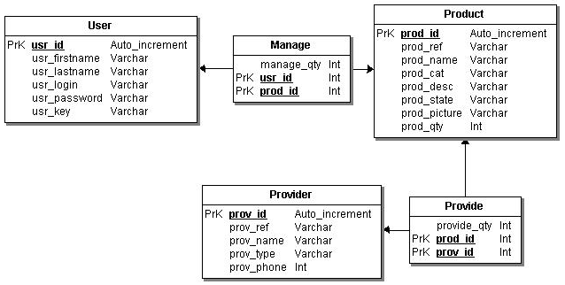

SQL
#------------------------------------------------------------
# Script MySQL.
#------------------------------------------------------------

#------------------------------------------------------------
# Table: User
#------------------------------------------------------------

CREATE TABLE User(
usr_id int (11) Auto_increment NOT NULL ,
usr_firstname Varchar (40) NOT NULL ,
usr_lastname Varchar (40) NOT NULL ,
usr_login Varchar (40) NOT NULL ,
usr_password Varchar (250) NOT NULL ,
usr_key Varchar (250) NOT NULL ,
PRIMARY KEY (usr_id )
)ENGINE=InnoDB;

#------------------------------------------------------------
# Table: Product
#------------------------------------------------------------

CREATE TABLE Product(
prod_id int (11) Auto_increment NOT NULL ,
prod_ref Varchar (250) NOT NULL ,
prod_name Varchar (250) NOT NULL ,
prod_cat Varchar (250) NOT NULL ,
prod_desc Varchar (250) NOT NULL ,
prod_state Varchar (15) NOT NULL ,
prod_picture Varchar (250) NOT NULL ,
prod_qty Int NOT NULL ,
PRIMARY KEY (prod_id )
)ENGINE=InnoDB;

#------------------------------------------------------------
# Table: Provider
#------------------------------------------------------------

CREATE TABLE Provider(
prov_id int (11) Auto_increment NOT NULL ,
prov_ref Varchar (20) NOT NULL ,
prov_name Varchar (40) NOT NULL ,
prov_type Varchar (20) NOT NULL ,
prov_phone Int NOT NULL ,
PRIMARY KEY (prov_id )
)ENGINE=InnoDB;

#------------------------------------------------------------
# Table: Manage
#------------------------------------------------------------

CREATE TABLE Manage(
manage_qty Int NOT NULL ,
usr_id Int NOT NULL ,
prod_id Int NOT NULL ,
PRIMARY KEY (usr_id ,prod_id )
)ENGINE=InnoDB;

#------------------------------------------------------------
# Table: Provide
#------------------------------------------------------------

CREATE TABLE Provide(
provide_qty Int NOT NULL ,
prod_id Int NOT NULL ,
prov_id Int NOT NULL ,
PRIMARY KEY (prod_id ,prov_id )
)ENGINE=InnoDB;

ALTER TABLE Manage ADD CONSTRAINT FK_Manage_usr_id FOREIGN KEY (usr_id) REFERENCES User(usr_id);
ALTER TABLE Manage ADD CONSTRAINT FK_Manage_prod_id FOREIGN KEY (prod_id) REFERENCES Product(prod_id);
ALTER TABLE Provide ADD CONSTRAINT FK_Provide_prod_id FOREIGN KEY (prod_id) REFERENCES Product(prod_id);
ALTER TABLE Provide ADD CONSTRAINT FK_Provide_prov_id FOREIGN KEY (prov_id) REFERENCES Provider(prov_id);

Annexes

